基于Unity3D的编程辅导系统的设计与实现

**摘要**

数十年来，编程辅导系统在提高学生的学习成绩的方面发挥着巨大的作用，在这种背景下，编程辅导系统在学生的编程学习中成为了一个具有很好的发展前景的学习平台。为了实现提高学生的学习兴趣和知识接受程度，本文以Unity3D游戏引擎为开发工具，设计了一个应用于提高学生图形编程技能的编程学习工具。

**关键字：**Unity3D，动态编程，C#，单机编程

**1 介绍**

目前，关于将编程辅导作为便编程教育领域的教学和学习工具的方面，已经开展了许多工作，为高校机构提供了一个高效的教学方式，以解决学生在编程学习过程中遇到的各种各样的困难。在这个现代化的时代，从小学到大学基本上都配备了计算机设备，因此应对这些资源加以充分利用。同时，在更具有吸引力的虚拟环境中，可以降低学生的学习压力和紧张感，对学生的学习过程产生积极的影响。本文中所提出的系统，作为编程学习工具，学生可以实时获得指导，立即获得编程结果反馈，通过链接知识点网页了解相关的知识，掌握必要的C#编程技能。

Unity3D是一套由Unity Technologies公司开发的三维开发引擎，常用于游戏开发和虚拟社区的设计，三维计算模拟系统等。Unity具有以下优点：一、支持C#、JavaScript、BOO三种脚本语言的开发；二、有大量插件，可大大提高开发效率；三、制作完成后可发布至各大平台，如Windows、Mac、Android以及iPhone平台，运用WebGL技术也可以发布成网页版本；四、功能全面，编辑面向对象，可视化，可以进行动态的预览。

本文的主要目的是介绍由Unity开发的动态编程辅导系统的框架结构和功能，并展示其在学生使用C#进行编程学习时的优势。学生可以从网页中下载已打包好的可执行文件，进行单机动态编程，并通过单机动态编程链接到相应的知识点网站。这种方式的好处是，学生不必安装和使用其他的编程工具，直接进行编程学习，根据个人的选择也可在课外进一步学习而不是仅局限于课堂上。

**2 相关工作**

传统的大课堂编程教学方式容易使学生丧失学习的兴趣，越来越多的学生更倾向于在传统课堂外进行自学，因此智慧学习作为一种以学习者为中心的、以提高学习者的创新能力为最终目标的新型学习范式被提出来[1]。

对于有关编程学习的辅导系统的开发研究，国外团队做了很多工作，例如，使用智能辅导系统来增强在线编程学习环境，为学习者提供个性化学习的机会，使用基于网络的智能辅导系统的学生比在现实环境中指导的学生的学习表现更突出[2]。将计算机游戏融入到智能辅导系统中成为了增强与学习者互动的一个有效方式，角色扮演游戏使教育游戏中常见的游戏类型之一。简单的角色扮演游戏让学生在学习过程中收集必要的知识信息，来解决学习面向对象编程中遇到的问题，同时多种游戏选择使其更具有挑战性[3]。而在平衡智能辅导系统的学习效益和游戏的优势的方面上，基于流程图的智能辅导系统中设计了一个井字游戏的在线游戏，应用贝叶斯网络的决策过程，学习计算机编程。游戏中为每个回答的问题提供即时详细的反馈，以激励学生积极地使用在线评估，有助于增强编程知识的获取[4]。

**3 方案选取**

为了实现单机编程，设计了以下两个方案：

方案一：利用PC版的Unity与控制台exe程序进行socket单机通信。用户在Unity3D的代码编辑框中编写代码，然后通过socket通信把代码发送至控制台程序进行编译。如果编译出错，把错误信息返回给Unity3D中显示，如果编译成功，控制台程序把代码编译成dll库文件输出，并把成功结果返回给Unity3D显示。然后，通过反射技术，Unity3D可将控制台输出的dll库文件进行反射，拿到dll库文件里面的类对象，并把该对象动态作用到Unity3D场景中的游戏物体上。

方案二：利用网页版的Unity与ASP.NET进行通信。在网页前台编写代码，然后点击ASP.NET的web按钮控件并自动触发按钮点击事件，把代码提交到ASP.NET后台。ASP.NET后台做的工作是把代码进行编译，如果代码编译错误，把错误信息发送到网页前台显示；如果编译成功，将编译成dll库文件进行输出，紧接着把通过反射技术拿到dll库文件里面的类对象，然后通过javascript技术传入到网页版的Unity场景中的游戏物体上。

但是，方案二中通过javascript技术并不能传送引用类型对象数据进入网页版的Unity3D，只能传值类型的数据。故该方案仅供参考,最终选取方案一作为解决方案。

**4 系统总框架**

系统主要分为2个部分，即网站部分和PC单机编程部分，网站部分主要有主页和知识点网页两部分，主页提供编程包下载，编程包中主要包括Unity动态编程场景和C#控制台编译器，其中Unity动态编程场景可链接到知识点网页。

系统总框架如图1所示。

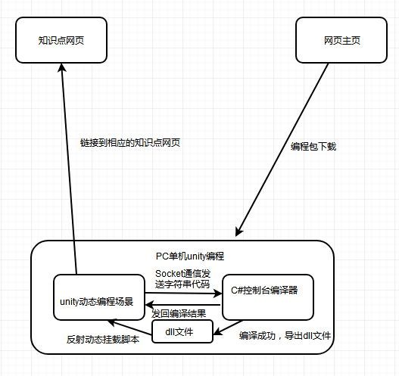

图1 系统总框架

**5 方案实现**

提高学生的解决问题技能的有效方法是让学生切实参与到编程实践中来，因此在本研究中，实现学生通过某一次的编程学习，可以链接到对应的知识点的网站，同时在线浏览学习材料。

**5.1 C#编译器编写**

把C#控制台程序作为socket通信的本地服务器端，用来编译Unity3D端发来的代码。首先，利用socket技术实现服务器端的接收数据和发送数据的功能，然后再重新定义一个编译代码的功能类和实现编译功能的方法。C#服务器端接收到Unity3D发来的字符串代码后传入编译代码的方法进行编译工作，不管是否有编译出错，都将编译结果进行返回，包括编译错误或者是编译成功的结果，如果编译成功，同时输出dll类库,而后把编译结果发送回Unity3D中进行显示。最终把C#控制台exe程序放在Unity3D工程目录Assets文件夹下的StreamingAssets文件夹内。

**5.2 Unity3D场景搭建**

作为学习和教学工具，必须向学习者提供足够的互动和交流，清晰简介的操作界面可增强学习者更舒适的学习体验。利用unity3D的UGUI设计搭建Unity3D场景，包括代码编写对话框、相应的知识点网站链接按钮和用来显示帮助信息的Label控件的UI界面，代码编写对话框由文本输入控件Input Field输入控件作为代码输入区、代码提交按钮、范例代码按钮、滚动条、代码编写对话框收起按钮、编译信息显示区组成。然后，搭建3D对象场景，根据用户学习的内容而搭建相应的场景，每个场景都是经过精心的设计。通过网页链接按钮，学习者可以打开浏览器查找和浏览相应知识点的网页，从而知道与当前场景相关的知识点，从而进一步进行编码练习。以“3D游戏物体旋转”为例，Unity3D操作界面场景如图2所示。

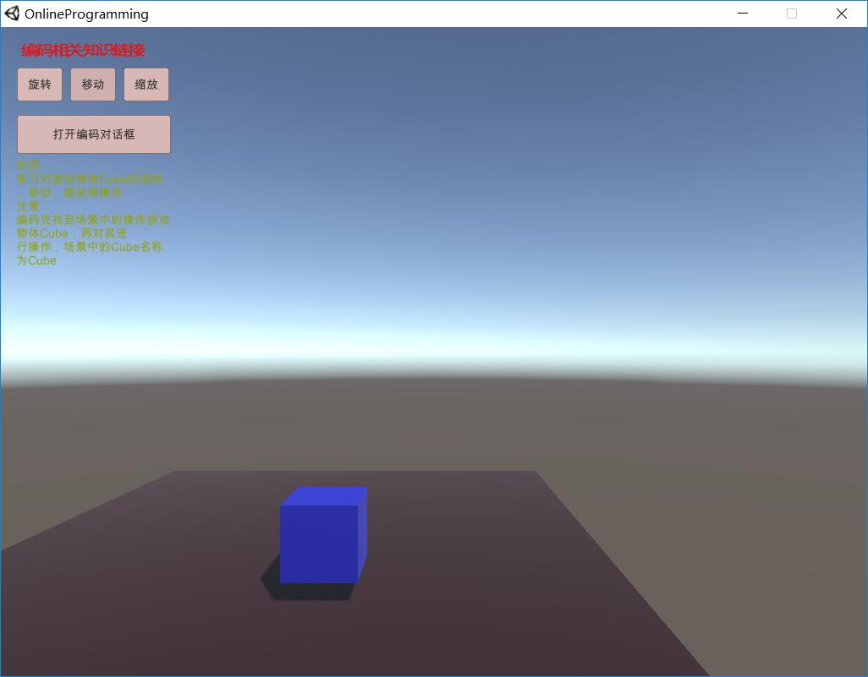

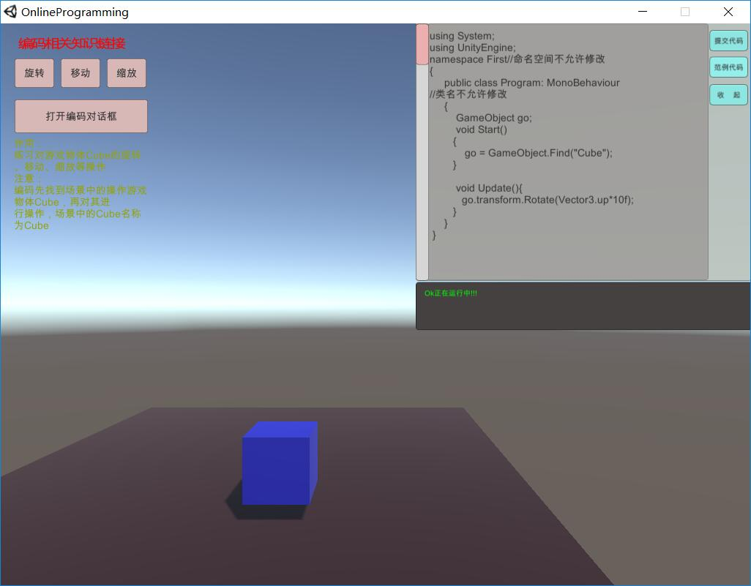

图2 Unity操作界面场景

**5.3 Unity3D客户端代码**

**5.3.1代码方式打开c#控制台服务器exe程序**

在unity程序启动时，需要另外使用一个脚本来打开c#控制台服务器exe程序用来进行代码的编译工作。核心代码如下：

private string pathURL;

Process pro;

IEnumerator Start() {

pathURL = Application.streamingAssetsPath + "/在线编程服务器端.exe";

pro = new Process();

pro.StartInfo.WindowStyle = System.Diagnostics.ProcessWindowStyle.Hidden;

pro.StartInfo.FileName = pathURL;

pro.Start();

yield return new WaitForSeconds(3f);

//启动客户端

Client.Instance().Bind("127.0.0.1",9999);

}

其中pathURL是设置控制台程序的路径，pro.StartInfo.WindowStyle是设置控制台程序的窗口模式，在这里设置为隐藏窗口模式，启动完exe程序后等待3秒后，客户端与服务器端进行socket通信连接。

**5.3.2客户端socket通信过程**

用户在代码编写对话框中输入代码，代码编辑完成后，点击代码编写对话框中的提交代码按钮，触发按钮的点击事件，通过按钮的点击事件，拿到字符串形式的完整的代码，通过socket通信进行发送，同时随时准备接收c#控制台服务程序返回编译结果，并把编译结果显示在代码编写对话框的下方。

**5.3.3利用反射技术动态挂载脚本**

如果c#控制台服务程序返回的是编译成功的结果，用ok来标识，则进行动态挂载脚本操作。核心代码如下：

FileStream fs;

Type type=null;

public Type GetType() {

if (File.Exists(CreateRandomDllName.Instance().GetRandomDllName()))

{

fs=newFileStream(CreateRandomDllName.Instance().GetRandomDllName(),

FileMode.OpenOrCreate);

byte[] b = new byte[fs.Length];

fs.Read(b, 0, b.Length);

fs.Dispose();

fs.Close();

if (File.Exists(CreateRandomDllName.Instance().GetRandomDllName()))

{

File.Delete(CreateRandomDllName.Instance().GetRandomDllName());

}

Assembly assembly = System.Reflection.Assembly.Load(b);

type = assembly.GetType("First." + "Program");

}

return type;

}

gameObject.AddComponent(getType.GetType());

首先判断是否存在c#控制台服务器编译好的dll文件，然后通过文件字节流读入dll库，关闭文件流后把dll文件进行删除，接着通过反射获取Type类型对象进行返回，最后，动态挂载脚本gameObject.AddComponent(getType.GetType())。因为unity3D引擎的机制问题，通过反射同名的dll文件，即使文件里面的内容不一样，但是反射出来的内容是一样的。所以在读取完dll文件后要进行删除操作，而且在c#控制台服务器程序中，每次编译出的dll文件需要不一样的文件名。最后需要注意的一点是，在没有动态挂载脚本前，都需要把上一次动态挂载的脚本先移除。

**5.4 技术限制**

Unity3D不支持编译工作所需的一个重要的dll库，Microsoft.CSharp.dll，因此要通过unity3D与控制台之间的通信，而不是直接在unity3D中进行编译工作。另一方面，unity3D若通过WebGL技术把unity工程文件发布成网页文件，其中会使用到反射技术和文件流技术，但是WebGL并不支持反射技术和文件流技术，这是上文所提出的方案二难以实现的原因之一。

**6 网站搭建**

网站主要为学习者提供教程，引导学生学习。本文中所使用的网站是使用Microsoft的IIS来搭建的。

**6.1 网站主页**

网站主页分为首页、Unity教程、C#教程、下载四个模块。在主页首页上，学习者将会看到单机编程的操作步骤的指导视频，并且点击“下载”按钮可以下载unity3D编程的exe程序。网站主页如图3所示。

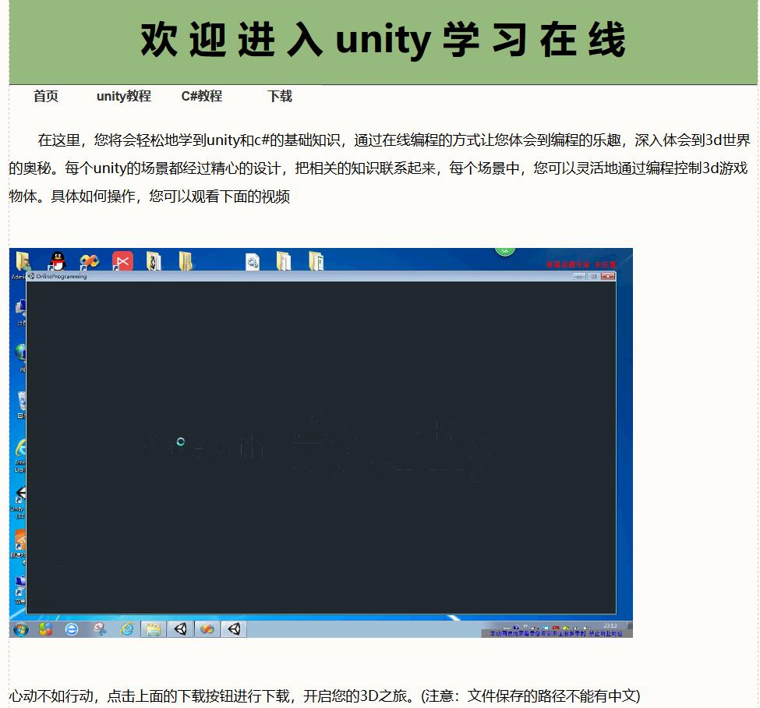

图3 网页主页

**6.2 相关知识点网页**

单机编程中的一个场景对应网站中的一个知识点网页，每个知识点网页一般都是先介绍相应知识的原理，然后是相关的实例代码和对应的代码执行的gif格式的3D动态效果图。最后是该知识点相关的博客文章链接。以“3D游戏物体移动”课程为例，相关的知识点网页如图4所示：

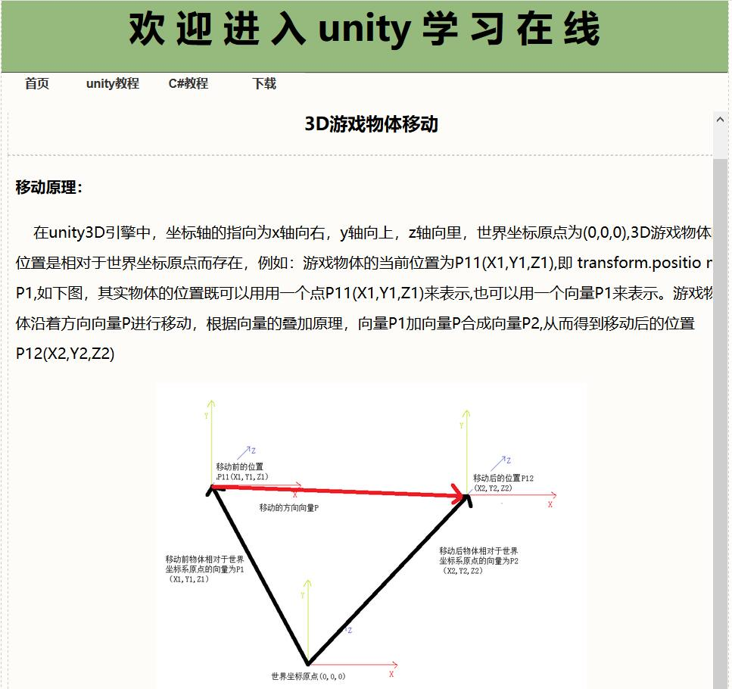

图4 知识点网页（部分）

**7 讨论与结论**

编程辅导系统在一定程度上实现了一对一的个性化教学，是智能辅导领域中一个值得继续研究的课题。本文所提出的系统可以成为引导学生进行编程学习的有效的学习工具，后期我们将会在原有基础上继续扩展，探索增强与学生之间的互动。比如把该系统移植手机上，把C#编译器放在服务器上进行编译，使得用户可以随时随地使用移动端进行编程练习，同时，逐步扩展系统的功能，使系统可以根据学习者的水平，逐步引导学习者选择合适的方式来实现学习目标，除此之外，如何发布成纯网页版的3D在线编程,打开浏览器即可访问，依旧是我们在未来的工作中继续探讨的问题。

**参考文献**

[1] 訾玲玲, 丛鑫. 基于智慧学习的虚拟现实课程教学模式研究[J]. 现代计算机, 2015(13):28-31.

[2] Effects of Web-based Intelligent Tutoring Systems on Academic Achievement and Retention(没找到引用？)

[3] Seng W Y, Yatim M H M. Computer Game as Learning and Teaching Tool for Object Oriented Programming in Higher Education Institution ☆[J]. Procedia - Social and Behavioral Sciences, 2014, 123:215-224.

[4] Hooshyar D, Ahmad R B, Yousefi M, et al. Applying an online game-based formative assessment in a flowchart-based intelligent tutoring system for improving problem-solving skills[J]. Computers & Education, 2016, 94(C):18-36.